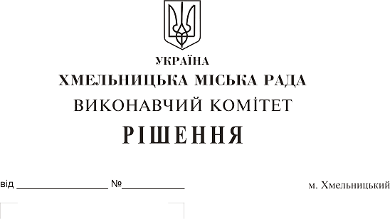
Про внесення на розгляд сесії міської ради пропозиції про надання згоди на безоплатну передачу в комунальну власність територіальної громади міста службових квартир прокуратури Хмельницької області

Розглянувши клопотання прокуратури Хмельницької області, керуючись Законом України «Про місцеве самоврядування в Україні», Законом України «Про передачу об’єктів права державної та комунальної власності», рішенням сорок другої сесії міської ради від 17.09.2014 № 17, виконавчий комітет міської ради

ВИРІШИВ:

1. Внести на розгляд сесії міської ради пропозицію про надання згоди на безоплатну передачу в комунальну власність територіальної громади міста службових квартир № 3, 5, 67, 76, 78, 84, 123, 173, 187, 195, 197, 199 на вул. Старокостянтинівське шосе, 20/7 прокуратури Хмельницької області.
2. Контроль за виконанням рішення покласти на заступника міського голови А. Нестерука.

Заступник міського голови А. Нестерук

